

“El hombre”: Taller de escritura creativa
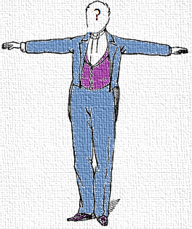
I. Después de la lectura y el comentario del microcuento “El hombre” de Viviana Trujillo (disponible en Currículum en Línea), libera tu creatividad y conversa con tus compañeros:
1. ¿En qué situación el personaje que se describe podría tener un problema muy serio debido a sus especiales características?
2. ¿En qué situación el personaje que se describe podría realizar una gran hazaña debido a sus especiales características?
3. ¿Qué ocasionaría si cada uno de estos personajes tuviera también la cabeza vuelta hacia atrás? (imaginen ventajas o desventajas, situaciones únicas o extrañas)
a. Carabinero
b. Profesor o profesora
c. Guagua (bebé)
d. Mamá
e. Recepcionista
f. Taxista o chofer de bus

¡ Tengan en cuenta que la clave de esta actividad
es dejar campo abierto a la imaginación!

* Ilustración adaptada de ClipArt ETC, http://etc.usf.edu.
II. Concéntrate en una sola de las ideas que conversaste: algo que podría sucederle al personaje del microcuento, o alguna ventaja, desventaja o situación única o extraña que podría ocasionarle a los personajes indicados en la lista anterior tener la cabeza vuelta hacia atrás.
1. Desarrolla tu idea:
a. Tu personaje: ¿quién y cómo es? ................................................................................................................................................................................................................................................................................................................................
b. Ambiente: ¿dónde está, qué o quiénes lo rodean? ................................................................................................................................................................................................................................................................................................................................
c. Hecho y problema: ¿qué le sucede a él o a otro(s) personaje(s)? ¿Cómo se soluciona el problema? ................................................................................................................................................................................................................................................................................................................................
2. Ahora escribe tu historia.
...................................................................................................................................................................................................................................................................................................................................................................................................................................................................................................................................................................................................................................................................................................................................................................................................................................................................................................................................................................................................................................................................................................................................................................................................................................................................................................................................................................................................................................................................................................................................................................................................................................................................................................................................................................................................................................................................................................................................................................................................................................................................................................................................................................................................................................................................................................................................................................................................................................................................................................................................................................................................................................................................................................................................................................................................................................................................................................................................................................................................................................................................................................................................................................................................................................................................................................................................................
3. Cuando termines, comparte intercambia con tus compañeros.
Elaborado por: Magdalena Flores Ferrés.

